

Tedenski jedilnik od 19. oktobra do 25. oktobra 2026

Zunanji obiskovalci

Kosilo | Ponedeljek  19.10.2026 | Torek  20.10.2026 | Sreda  21.10.2026 | Četrtek  22.10.2026 | Petek  23.10.2026 | Sobota  24.10.2026 | Nedelja  25.10.2026
meni 1  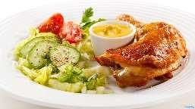 | ričet s prekajenim mesom domače pecivo (gluten, soja, laktoza, jajca) | paradižnikova juha pleskavica na žaru krompirjeva solata  (gluten, soja, jajca) | ciganski golaž beli riž solata  (gluten, soja) | želodčki s krompirjem pijana nevesta polnozrnat kruh  (gluten, soja, laktoza, jajca) | zelenjavna juha rižev narastek s sadnim prelivom  (gluten, soja, laktoza, jajca) | obara s svinjskim mesom in žličniki sadni desert  (gluten, laktoza, jajca, soja) | goveja juha z rezanci govedina pražen krompir kuhan hren  (gluten, soja, jajca)
 | sv.zrezek po dunajsko đuveč riž solata  (gluten, soja, jajca, laktoza) | telečja obara z žličniki čokoladna kocka (gluten, jajca, soja, laktoza) | prekajena sv.rebra prebranec solata (gluten, soja) | 1kanelon z mesom,1kanelon s porom pommes frites tatarska omaka solata  (gluten, soja, laktoza, jajca) | PIZZA (hamburška slanina,sir, čebula, kisla smetana, jajčka) coca-cola  (gluten, soja, jajca, laktoza) | pečene peruti pečen krompir solata  (gluten, soja, laktoza)
meni 2
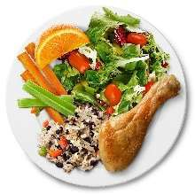
Pridržujemo si pravico do spremembe jedilnika.

